(W43) – die Uhr, die Zeit / clock, time [EN]

Höre dir die Wörter an (MP3) | Listen to the terms (MP3)

das Jahr  das Jahrzehnt  das Jahrhundert  die Epoche | year  decade  century  era
das Halbjahr  das Vierteljahr | half-year  quarter
die Jahreszeit  das Monat  die Woche | season  month  week
der Tag  die Nacht | day  night
die Frühe  der Vormittag  der Mittag  der Nachmittag | early morning  morning  noon  afternoon
der Abend  die Nacht  die Mitternacht | evening  night  midnight
die Stunde  die Minute  die Sekunde | hour  minute  second

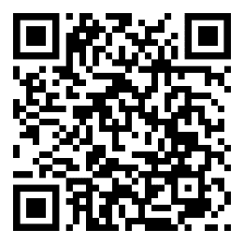 | diese Seite / this page  https://www.kleine-deutsch-hilfe.at/W43_EN.htm

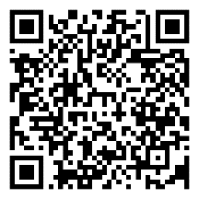 | Kalender – Zeit – Uhr  Calendar - Time - Clock  https://www.kleine-deutsch-hilfe.at/_Kapitel_Wortbildung_WFamilien_EN.htm#kalender

What's the term in English?

das Jahr
das Jahrzehnt
das Jahrhundert
die Epoche
das Halbjahr
das Vierteljahr
die Jahreszeit
das Monat
die Woche
der Tag
die Nacht
die Frühe
der Vormittag
der Mittag
der Nachmittag
der Abend
die Nacht
die Mitternacht
die Stunde
die Minute
die Sekunde

Wie heißt das Wort auf Deutsch?

year
decade
century
era
half-year
quarter
season
month
week
day
night
early morning
morning
noon
afternoon
evening
night
midnight
hour
minute
second

